MUNICIPIO DE SALAMANCA, GTO.
CORRESPONDIENTES AL: 31 DE MARZO DE 2024

NOTAS DE DISCIPLINA FINANCIERA

1. Balance Presupuestario de Recursos Disponibles Negativo
NO APLICA

2. Aumento o creación de nuevo Gasto

a) Fuente de Ingresos del aumento o creación del Gasto no Etiquetado. En la segunda modificación al Hubo un aumento al presupuesto quedando en $1´534,617,451.88

b) Fuente de Ingresos del aumento o creación del Gasto Etiquetado. NO APLICA

3. Pasivo Circulante al Cierre del Ejercicio

4. Deuda Pública y Obligaciones
Se revelará:
a) La información detallada de cada Financiamiento u Obligación contraída en los términos del Título Tercero Capítulo Uno de la Ley de Disciplina Financiera de las Entidades Federativas y Municipios, incluyendo como mínimo, el importe, tasa, plazo, comisiones y demás accesorios pactados.

5. Obligaciones a Corto Plazo
Se revelará:
a) La información detallada de las Obligaciones a corto plazo contraídas en los términos del Título Tercero Capítulo Uno de la Ley de Disciplina Financiera de las Entidades Federativas y Municipios, incluyendo por lo menos importe, tasas, plazo, comisiones y cualquier costo relacionado, así mismo se deberá incluir la tasa efectiva.

Fundamento Artículo 31 LDF
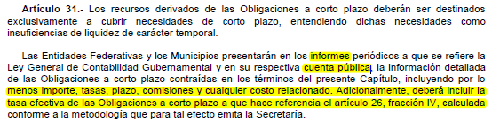

6. Evaluación de Cumplimiento
Se revelará:
a) La información relativa al cumplimiento de los convenios de Deuda Garantizada.

Fundamento Artículo 40 LDF
